韓国 朝鮮語版
한국 조선어판

第5次戸田市生涯学習推進計画 概要版
제5차 도다시 생애학습 추진계획 개요판
計画年度：２０２１年度～２０２５年度
계획년도: ２０２１년도 ~２０２５년도

戸田市教育委員会事務教局 生涯学習課
도다시 교육위원회 사무국 생애학습과
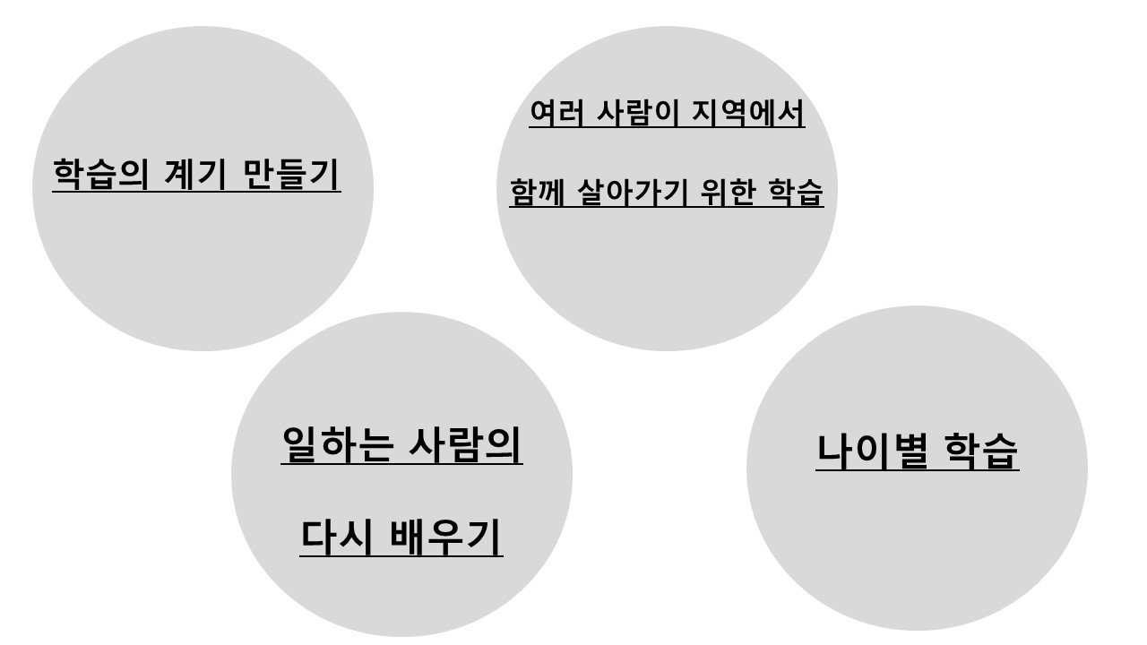
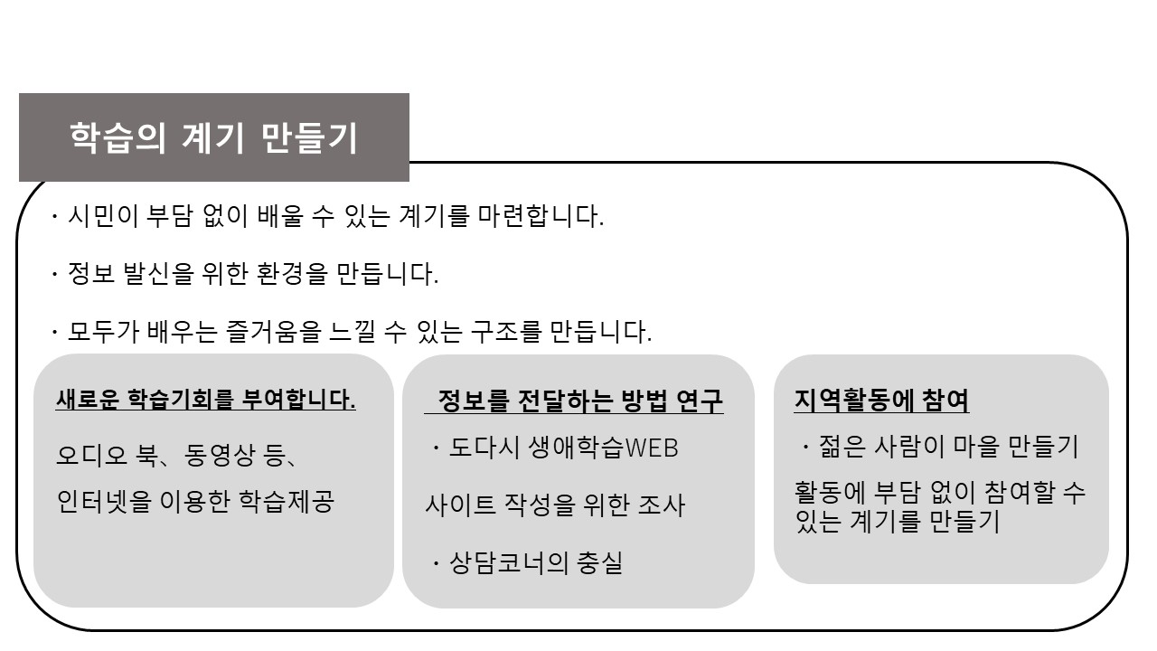
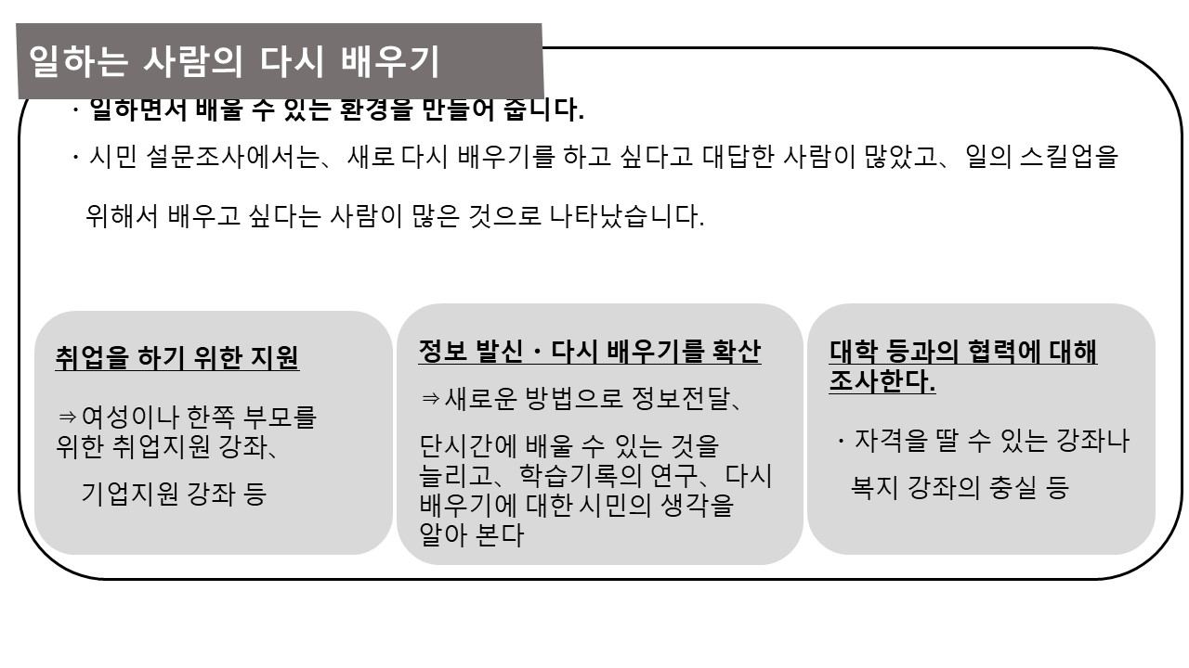
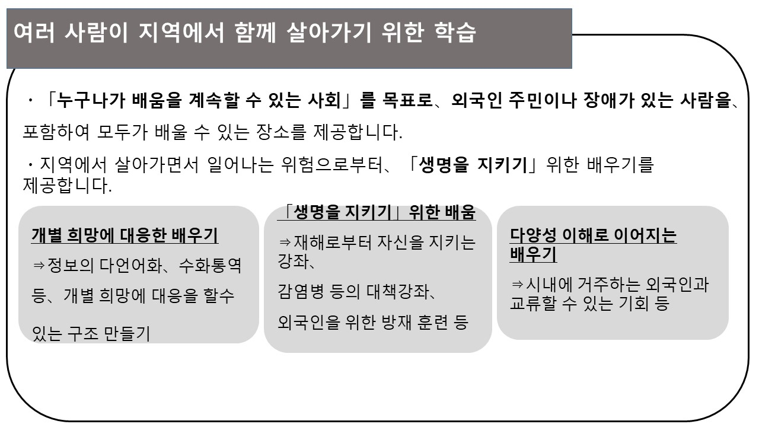
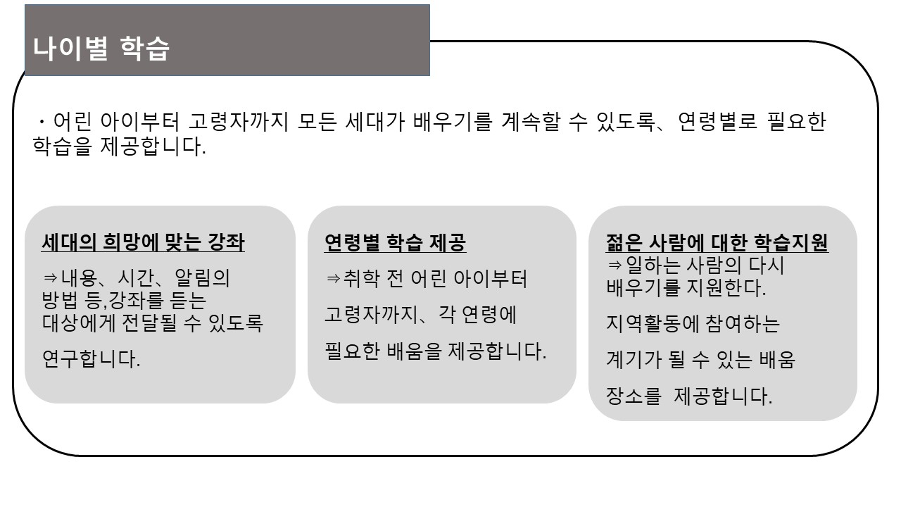

【계획방침】
기본방침1 새로운 자신과의 만남 ～배움의 계기 만들기～
시 책 | 방 책
학습활동의 계기를  만들어 줍니다 | ICT 이용
 | 생애학습 참가의 계기가 되는 강좌를 늘리겠습니다.
정보제공 상담체재를  강화합니다. | 여러가지 방법으로 생애학습에 관한 정보를 발신하겠습니다.
 | 상담체제를 강화하겠습니다.

기본방침2 인생100년 시대를 풍요롭게 살자
～연령이나 여러가지 시민의 희망에 맞는 배움을 제공～
시 책 | 방 책
나이별  배움을 늘립니다. | 소학교에 들어가기 전의 아이들의 배움을 늘리겠습니다.
 | 소학교의 배움을 늘리겠습니다.
 | 어른의 배움을 늘리겠습니다.
 | 고령자의 배움을 늘리겠습니다.
 | 일하는사람들의 다시 배우기를 권장하겠습니다.
함께 사는 사회의  배움 지원 | 인권의식을 높이겠습니다
 | 장애자의 배움 지원
 | 누구나가 배울 수 있게 하기 위한 지원
현대적 사회적 과제나  시민의 희망에 응한  배움을 늘리겠습니다. | 「생명을 지킨다」는 배움을 권장하겠습니다.
 | 도다시민대학을 늘리겠습니다.
 | 환경교육을 권장하겠습니다.
 | 건강에 대해 배운다.
 | 소비자 교육을 권장하겠습니다.
 | SDGs의 생각등을 넓히겠습니다.
부담없이 이용할 수 있는 시설  스포츠 문화 예술활동  을 권장하겠습니다 | 책을 읽는 활동을 권장하겠습니다.
향토 박물관 활동을 권장하겠습니다.
사이코 자연학습센터(미도리파루)활동을 권장하겠습니다.
 | 공민관등의 활동을 권장하겠습니다.
 | 시설 설비를 늘리겠습니다.
 | 스포츠 레크레이션 활동을 권장하겠습니다.
 | 문화예술 활동을 권장하겠습니다.

기본방침 3 마을을 건강하게 ～배움의 성과 이용과 교류의 구조 만들기～
시책 | 방책
아이들의 성장을 뒷받침하는 학교,가족,지역의 힘 | 가정에서의 교육을 권장하겠습니다.
 | 학교와 협력하겠습니다.
 | 지역과 협력하겠습니다.
지역을 건강하게 하는 배움을 권장하겠습니다. | 지역에 대해서 배웁니다.
 | 지역에서 활동하는 사람을 기르고, 지원하겠습니다.
 | 지역과제 해결에 대한 배움을 권장하겠습니다.
학습결과의 공유와  배우고 싶은 마음의 향상 | 배운 결과를 공유하겠습니다
 | 배우고 싶은 마음의 향상
협동체제를 만든다 | 시민 대학 기업 관계기관과 협력하겠습니다.
 | 계획을 진행하는 체재를 만들겠습니다.
【문의】
도다시청 생애학습과 생애학습담당
전화: 048-441-1800(내선308)
メール：kyo-syogaigaku@city.toda.saitama.jp

